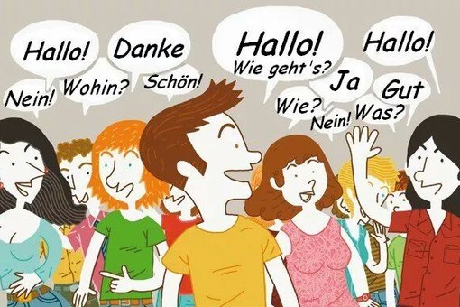

**IZBIRNI PREDMET**

**NEMŠČINA 1, 2, 3**

Učiteljica Marjana Rojc

**Nemška bralna značka, tekmovanje iz nemščine, priprava na srednjo šolo …**

**2 uri na teden, skupaj 70 ur oz. 64 ur – 9. razred**

**Predstavljanje, pozdravljanje, družina, živali, šola, države, jeziki …**

**Hrana in pijača, vreme, dopust, barve, oblačila, čas, potek dneva, šolski sistem …**

**Mesto, orientacija, poklici, prihodnost, preteklost …**